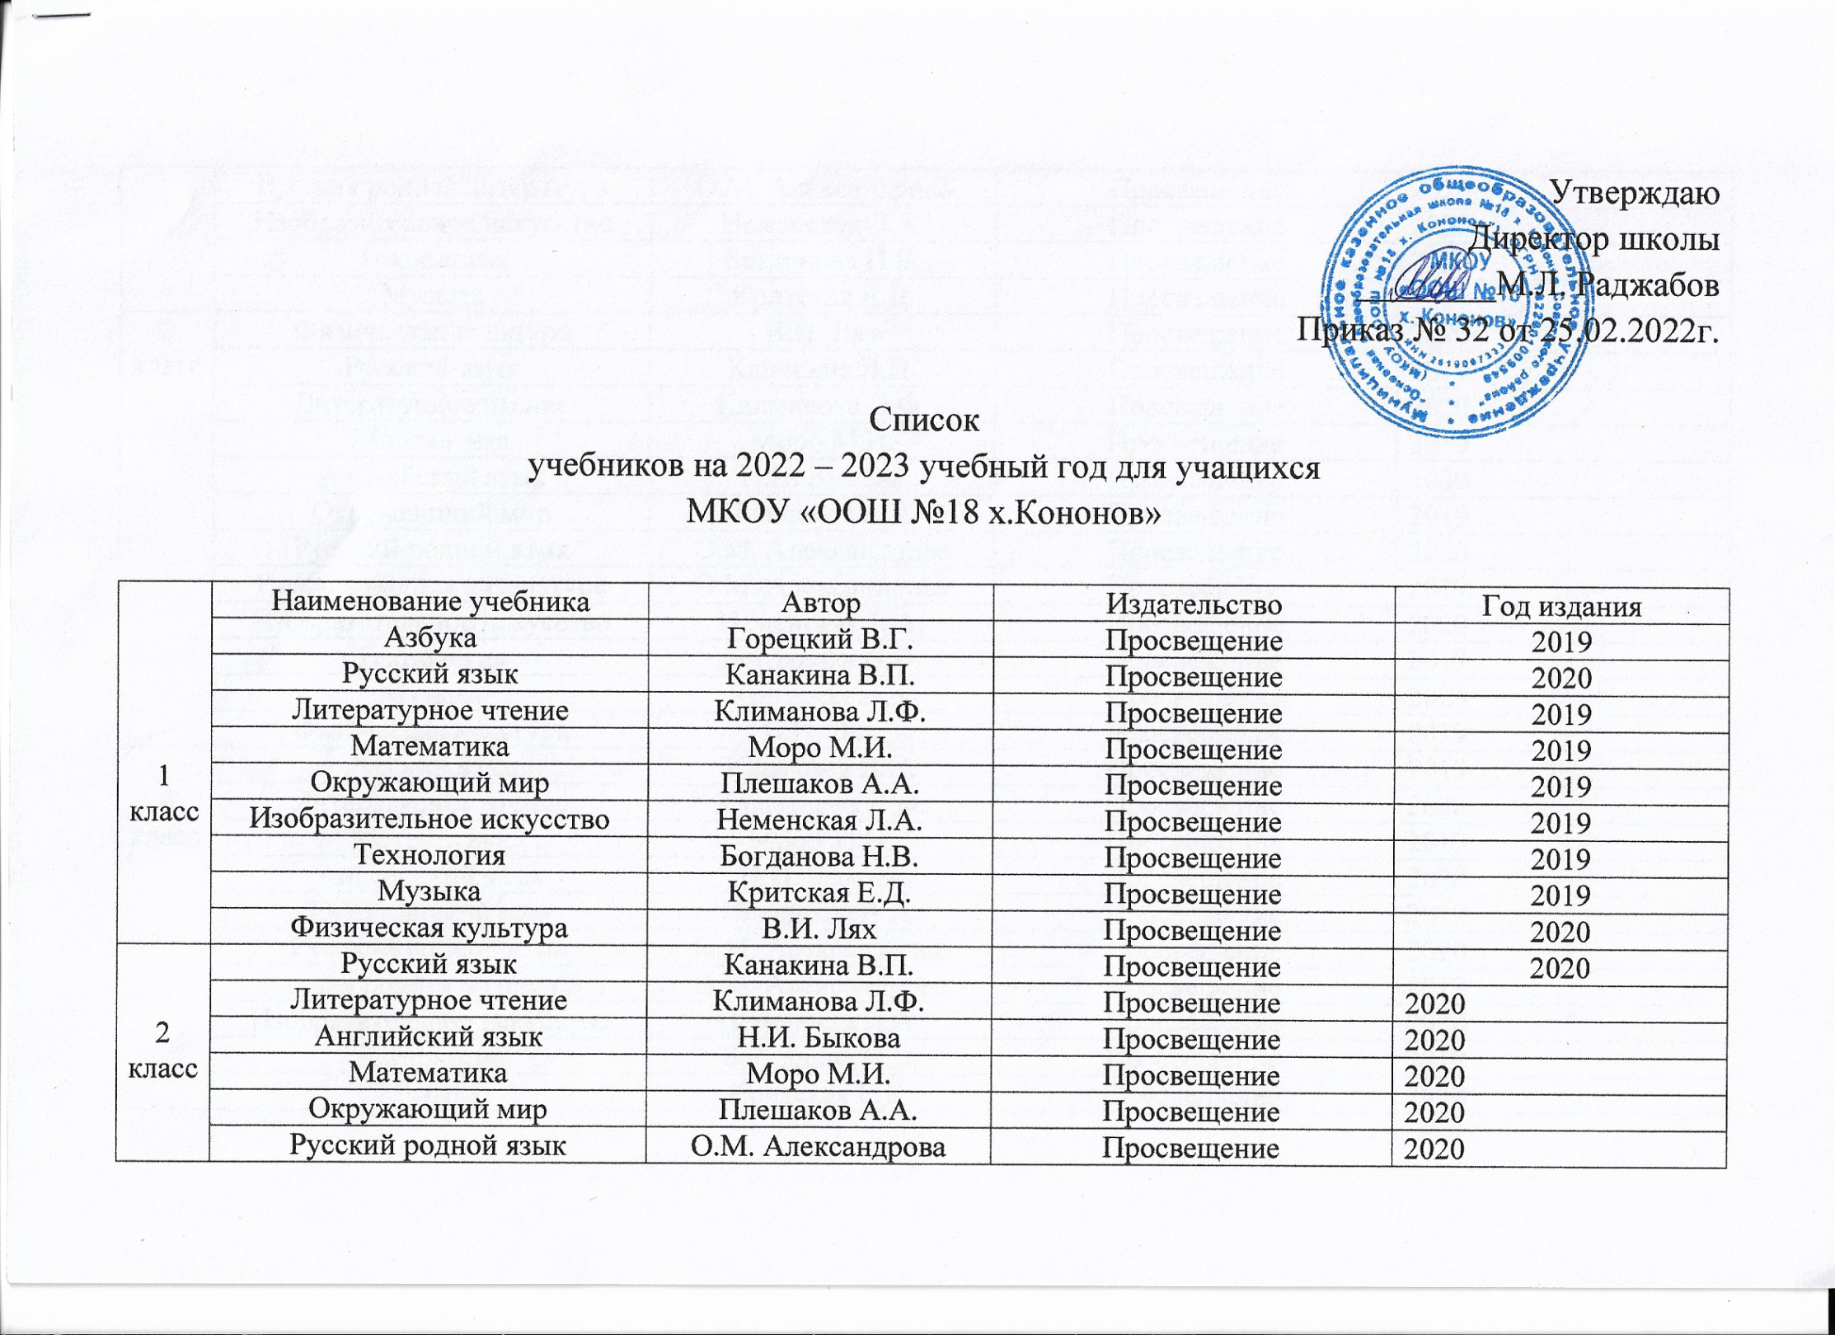
 | Русская родная литература | О.М. Александрова | Просвещение | 2020
 | Изобразительное искусство | Неменская Л.А. | Просвещение | 2020
 | Технология | Богданова Н.В. | Просвещение | 2020
 | Музыка | Критская Е.Д. | Просвещение | 2020
3 класс | Физическая культура | В.И. Лях | Просвещение | 2020
 | Русский язык | Канакина В.П. | Просвещение | 2019
 | Литературное чтение | Климанова Л.Ф. | Просвещение | 2020
 | Математика | Моро М.И. | Просвещение | 2019
 | Английский язык | Н.И. Быкова | Просвещение | 2020
 | Окружающий мир | Плешаков А.А. | Просвещение | 2019
 | Русский родной язык | О.М. Александрова | Просвещение | 2020
 | Русская родная литература | О.М. Александрова | Просвещение | 2019
 | Изобразительное искусство | Неменская Л.А. | Просвещение | 2020
 | Технология | Богданова Н.В. | Просвещение | 2019
 | Музыка | Критская Е.Д. | Просвещение | 2020
 | Физическая культура | В.И. Лях | Просвещение | 2019
4 класс | Русский язык | Канакина В.П. | Просвещение | 2019
 | Литературное чтение | Климанова Л.Ф. | Просвещение | 2020
 | Математика | Моро М.И. | Просвещение | 2019
 | Английский язык | Н.И. Быкова | Просвещение | 2020
 | Окружающий мир | Плешаков А.А. | Просвещение | 2019
 | Русский родной язык | О.М. Александрова | Просвещение | 2020
 | Русская родная литература | О.М. Александрова | Просвещение | 2019
 | Изобразительное искусство | Неменская Л.А. | Просвещение | 2020
 | Технология | Богданова Н.В. | Просвещение | 2019
 | Музыка | Критская Е.Д. | Просвещение | 2020
 | Физическая культура | В.И. Лях | Просвещение | 2020

5 класс | Русский язык | М.М. Разумовская | Дрофа | 2019
 | Литература | В.Я. Коровина | Просвещение | 2020
 | Английский язык | Ю.Е. Ваулина | Просвещение | 2021
 | Второй иностранный язык.  Немецкий язык. | М.М. Аверин | Просвещение | 2020
 | Математика | А.Г. Мерзляк | Вентана-Граф | 2019
 | Информатика | Л.Л.Босова | Бином | 2020
 | История | А.А. Вигасин | Просвещение | 2021
 | Русский родной язык | О.М. Александрова | Просвещение | 2020
 | Русская родная литература | О.М. Александрова | Просвещение | 2019
 | Биология | В.В. Пасечник | Просвещение | 2020
 | География | А.И. Алексеев | Просвещение | 2021
 | ОБЖ | А.Т. Смирнов | Просвещение | 2020
 | Музыка | Г.Г.Сергеева | Просвещение | 2019
 | Технология | Н.М.Конышева | Ассоциация 21 век | 2020
 | ИЗО | Т.А. Концева | Ассоциация 21 век | 2019
 | Физическая культура |  |  | 2020
6 класс | Русский язык | М.М. Разумовская | Дрофа | 2021
 | Русский родной язык | О.М. Александрова | Просвещение | 2020
 | Русская родная литература | О.М. Александрова | Просвещение | 2019
 | Литература | В.Я. Коровина | Просвещение | 2020
 | Математика | А.Г. Мерзляк | Вентана-Граф | 2021
 | Информатика | Л.Л.Босова | Бином | 2020
 | История средних веков | Е.В. Агибалова | Просвещение | 2019
 | История России | Н.М. Арсентьев | Просвещение | 2020
 | Обществознание | Л.Н. Боголюбова | Просвещение | 2021
 | География | А.И. Алексеев | Просвещение | 2020
 | Биология | В.В. Пасечник | Просвещение | 2019
 | Музыка | Г.Г.Сергеева | Просвещение | 2020
 | Технология | Н.М.Конышева | Ассоциация 21 век | 2021
 | ИЗО | Т.А. Концева | Ассоциация 21 век | 2020
 | Физическая |  |  | 2019
7 класс | Русский язык | М.М. Разумовская | Дрофа | 2020
 | Русский родной язык | О.М. Александрова | Просвещение | 2021
 | Русская родная литература | О.М. Александрова | Просвещение | 2020
 | Литература | В.Я. Коровина | Просвещение | 2019
 | Алгебра | А.Г. Мерзляк | Вентана-Граф | 2020
 | Геометрия | А.Г. Мерзляк | Вентана-Граф | 2021
 | Английский язык | Ю.Е. Ваулина | Просвещение | 2020
 | Биология | В.В. Пасечник | Дрофа | 2019
 | Новая история | А.Я. Юдовская | Просвещение | 2020
 | Информатика | Л.Л. Босова | Бином | 2021
 | История России | А.А. Данилов | Просвещение | 2020
 | Физика | А.В. Перышкин | Дрофа | 2019
 | География | А.И. Алексеев | Просвещение | 2020
 | Обществознание | Л.Н. Боголюбова | Просвещение | 2021
 | ОБЖ | А.Т. Смирнов | Просвещение | 2020
 | Музыка | Г.Г.Сергеева | Просвещение | 2019
 | Технология | Н.М.Конышева | Ассоциация 21 век | 2020
 | Физическая культура | Т.А. Концева | Ассоциация 21 век | 2021
 | ИЗО |  |  | 2020
8 класс | Русский язык | М.М. Разумовская | Дрофа | 2019
 | Русский родной язык | О.М. Александрова | Просвещение | 2020
 | Русская родная литература | О.М. Александрова | Просвещение | 2021
 | Литература | В.Я. Коровина | Просвещение | 2020
 | Английский язык | Ю.Е. Ваулина | Просвещение | 2019
 | Второй иностранный язык.  Немецкий язык. | М.М. Аверин | Просвещение | 2020
 | Алгебра | А.Г. Мерзляк | Вентана-Граф | 2021
 | Геометрия | А.Г. Мерзляк | Вентана-Граф | 2020
 | Информатика | Л.Л. Босова | Бином | 2019
 | История России | А.А. Данилов | Просвещение | 2020
 | Биология | В.В. Пасечник | Просвещение | 2021
 | Физика | А.В. Перышкин | Дрофа | 2020
 | Химия | О.С. Габриелян | Просвещение | 2019
 | География | А.И. Алексеев | Просвещение | 2020
 | Обществознание | Л.Н. Боголюбова | Просвещение | 2021
 | ОБЖ | А.Т. Смирнов | Просвещение | 2020
 | Музыка | Г.Г.Сергеева | Просвещение | 2019
 | Технология | Н.М.Конышева | Ассоциация 21 век | 2020
 | ИЗО | Т.А. Концева | Ассоциация 21 век | 2021
 | Физическая культура |  |  | 2020
9 класс | Русский язык | М.М. Разумовская | Дрофа | 2019
 | Русский родной язык | О.М. Александрова | Просвещение | 2020
 | Литература | В.Я. Коровина | Просвещение | 2021
 | Русская родная литература | О.М. Александрова | Просвещение | 2020
 | Английский язык | Ю.Е. Ваулина | Просвещение | 2019
 | Второй иностранный язык.  Немецкий язык. | М.М. Аверин | Просвещение | 2020
 | Алгебра | А.Г. Мерзляк | Вентана-Граф | 2021
 | Геометрия | А.Г. Мерзляк | Вентана-Граф | 2020
 | Информатика | Л.Л. Босова | Бином | 2019
 | История России | А.А. Данилов | Просвещение | 2020
 | Биология | В.В. Пасечник | Просвещение | 2021
 | Физика | А. В. Перышкин | Дрофа | 2020
 | Химия | О.С. Габриелян | Просвещение | 2019
 | География | А.И. Алексеев | Просвещение | 2020
 | Обществознание | Л.Н. Боголюбова | Просвещение | 2021
 | ОБЖ | А.Т. Смирнов | Просвещение | 2020
 | Музыка | Г.Г.Сергеева | Просвещение | 2019
 | Технология | Н.М.Конышева | Ассоциация 21 век | 2020
 | ИЗО | Т.А. Концева | Ассоциация 21 век | 2021
 | Физическая культура |  |  | 2020

